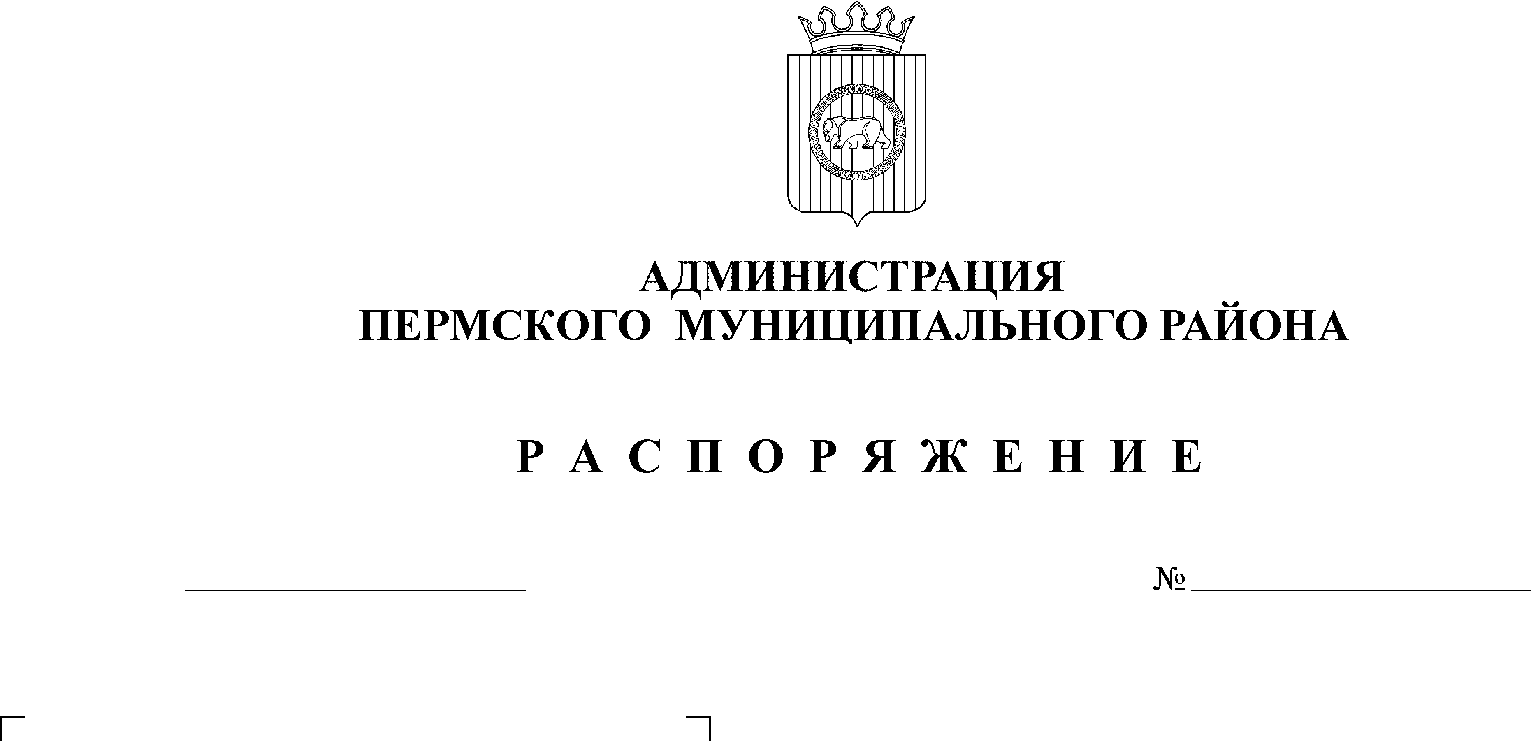
О создании Координационного совета по реализации подпрограммы «Развитие туризма в Пермском муниципальном районе на 2014-2016 годы»
28.01.2014
6-р

В соответствии со статьей 51-6. Устава муниципального образования «Пермский муниципальный район»:
1. Утвердить:
1.1. Положение о Координационном совете по реализации подпрограммы «Развитие туризма в Пермском муниципальном районе на 2014-2016 годы» муниципальной программы «Экономическое развитие Пермского муниципального района на 2014-2016 годы» согласно приложению 1.
1.2. Состав Координационного совета по реализации подпрограммы «Развитие туризма в Пермском муниципальном районе на 2014-2016 годы» муниципальной программы «Экономическое развитие Пермского муниципального района на 2014-2016 годы» согласно приложению 2.
2. Признать утратившими силу следующие распоряжения администрации Пермского муниципального района:
- № 31-р от 08.02.2011 года «О создании Координационного совета по реализации долгосрочной целевой программы «Развитие туризма в Пермском муниципальном районе на 2011-2015 годы»;
- № 21-р от 06.02.2012 года «О внесении изменений в распоряжение администрации Пермского муниципального района от 08.02.2011 № 31-р».
3. Разместить настоящее распоряжение на официальном сайте Пермского муниципального района www.permraion.ru.

4. Контроль исполнения настоящего распоряжения возложить на заместителя главы администрации муниципального района по экономическому развитию Т.Н. Гладких.

Глава администрации
муниципального района И.В. Бедрий
Приложение 1
УТВЕРЖДЕНО
распоряжением администрации
муниципального района
от №

Положение о Координационном совете
по реализации подпрограммы «Развитие туризма в Пермском муниципальном районе на 2014-2016 годы» муниципальной программы «Экономическое развитие Пермского муниципального района на 2014-2016 годы»

1. Общие положения
- Координационный совет по реализации подпрограммы «Развитие туризма в Пермском муниципальном районе на 2014-2016 годы» (далее - Координационный совет) является консультативно-совещательным органом при администрации Пермского муниципального района, созданным в целях реализации мероприятий подпрограммы «Развитие туризма в Пермском муниципальном районе на 2014-2016 годы» муниципальной программы «Экономическое развитие Пермского муниципального района на 2014-2016 годы», утвержденной постановлением администрации Пермского муниципального района от 25.10.2013 № 3167 (далее - Подпрограмма), а также обеспечения взаимодействия органов местного самоуправления муниципального района и поселений, коммерческих и общественных организаций по развитию туризма на территории Пермского муниципального района.
- В своей деятельности Координационный совет руководствуется законодательством Российской Федерации и Пермского края, нормативными правовыми актами Пермского муниципального района, а также настоящим Положением.
- Состав Координационного совета утверждается Администрацией Пермского муниципального района.

2. Задачи
2.1. Координация взаимодействия Администрации Пермского
муниципального района с исполнительными органами государственной власти
Пермского края, органами местного самоуправления, организациями,
предоставляющими туристические услуги, образовательными учреждениями,
общественными организациями по реализации мероприятий Подпрограммы.
- Выработка коллегиальных предложений по реализации мероприятий Подпрограммы и по внесению изменений в Подпрограмму.
- Осуществление совместно с Уполномоченным органом администрации оценки результативности Подпрограммы.
- Осуществление контроля за реализацией Подпрограммы, в пределах своей компетенции.

3. Права и обязанности
Координационный совет имеет право:
3.1. Запрашивать у государственных, муниципальных, общественных организаций и должностных лиц необходимые для его деятельности документы и материалы.
3.2. Формировать временные рабочие группы, привлекать специалистов,
научных работников для проведения социологических исследований, экспертной
оценки проектов программ.
3.3. Член Координационного совета имеет право:
- запрашивать и получать в установленном порядке от Уполномоченного органа администрации, органов местного самоуправления поселений, организаций документы и материалы, необходимые для осуществления возложенных на него задач;
- выступать с инициативой по созданию в необходимых случаях рабочих групп, комиссий и экспертных советов;
- вносить предложения по улучшению деятельности Координационного совета.
3.4. Член Координационного совета обязан:
3.4.1. принимать участие в подготовке вопросов, вносимых на обсуждение
Координационного совета, и разработке проектов решений;
3.4.2. активно участвовать в заседаниях Координационного совета и
высказывать свою точку зрения по обсуждаемым вопросам повестки дня;
3.4.3. участвовать в реализации решений Координационного совета.

4. Организационная работа
4.1. Заседания Совета проводятся по мере необходимости, но не реже двух
раз в год.
Повестка очередного заседания Координационного совета формируется председателем Координационного совета на основе его предыдущих решений, а также предложений членов Координационного совета.
- В соответствии с повесткой дня на заседание Совета могут приглашаться представители органов местного самоуправления, организаций, общественных объединений.
- Решения Координационного совета оформляются протоколами, носят рекомендательный характер и реализуются, по мере необходимости, распоряжениями администрации. До различных организаций решение доводится в виде выписки из протокола заседания.
4.4. Заседание Координационного совета правомочно, если на нем
присутствует более половины членов Координационного совета. Решение
Координационного совета принимается простым большинством голосов от числа
присутствующих на заседании членов Координационного совета и подписывается
председателем Координационного совета.
4.5. Организационно-техническое обеспечение деятельности Совета
осуществляет финансово-экономическое управление администрации района.
4.6. Оповещение членов Координационного совета, подготовка помещения для заседания, регистрация его участников, ведение протокола заседания организуются секретарем Координационного совета. Материалы к заседанию Координационного совета представляются председателю Координационного совета его секретарем заранее, не позднее, чем за три дня до заседания.

Приложение 2
УТВЕРЖДЕН
распоряжением администрации муниципального района
от____________ № ________

Состав Координационного совета
по реализации подпрограммы «Развитие туризма в Пермском муниципальном районе на 2014-2016 годы»
муниципальной программы «Экономическое развитие Пермского муниципального района на 2014-2016 годы»

Председатель: Гладких Т.Н. - заместитель главы администрации муниципального района по экономическому развитию.
Заместитель председателя: Салынкина Т.А. - начальник отдела развития предпринимательства финансово-экономического управления администрации района.
Секретарь: Новикова Л.Н. - главный специалист отдела развития предпринимательства финансово-экономического управления администрации района.
Члены совета:
Борисова А.Г. - президент Некоммерческого гуманитарного фонда «Наследие наших деревень» (по согласованию);
Бояршинов А.А. - глава Юго-Камского сельского поселения (по согласованию);
Гордиенко В.П. - депутат Земского Собрания Пермского муниципального района (по согласованию);
Запевалов И.В. – руководитель проектов Пермского института муниципального управления, Высшая школа приватизации и предпринимательства (по согласованию);
Кочанов С.А. – генеральный директор ООО «Усадьба Преображенская»;
Куртеева М.Н. – коммерческий директор ИП Куртеев Л.А. (Гостевой комплекс «Аллюр»);
Лоскунина В.А. - начальник управления по делам культуры, молодежи и спорта;
Портных А.В. - индивидуальный предприниматель (по согласованию);
Перевозчикова Г.М. – начальник отдела воспитания и дополнительного образования управления образования администрации Пермского муниципального района;
Русанова С.А. - директор фонда молодежных инициатив Пермского муниципального района (по согласованию);
Смолина И.В. - директор ООО Группа компаний «Активные Решения» (по согласованию).

